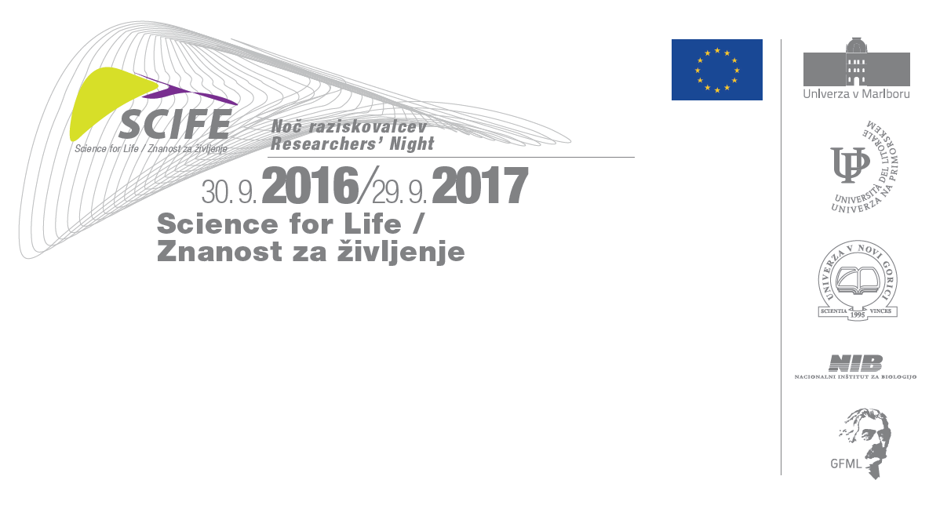

Soglasje starša / skrbnika k sodelovanju otroka na natečaju
v okviru Evropske noči raziskovalcev 2017

Podpisani/a izjavljam, da soglašam s tem, da moj otrok/varovanec s svojim izdelkom,
materialom, gradivom sodeluje na natečaju v okviru Evropske noči raziskovalcev 2017, s katerim želijo konzorcijski partnerji (Univerza v Mariboru, Univerza na Primorskem, Univerza v Novi Gorici, Nacionalni inštitut za biologijo in Gimnazija Franca Miklošiča Ljutomer) spodbuditi mlade, da preko zanimivih tem razmišljajo o poklicu raziskovalca in sodelujejo z njim najbližjo obliko izražanja. Hkrati izjavljam, da sem seznanjen s Pravili in pogoji za sodelovanje na nagradnem natečaju (www.znanostzazivljenje.si).

Ime in priimek otroka: …......……………….........…………………………………………..

Razred, ime osnovne ali srednje šole: …........…………………………………………….

Ime in priimek starša / skrbnika: ……………….........……………………………………..

Podpis starša / skrbnika: .............………................................

Kraj: .............………....................................

Datum: .............………................................

Izjavo mora sodelujoči v skenirani obliki priložiti svojim izdelkom in v skladu s pravili natečaja v določenem roku odposlati na elektronski naslov natecaj2017@ung.si.

